**APLIKASI JASA PERCETAKAN  
BERBASIS WEB**

**TIU2201 PROYEK I**



Disusun oleh :

1. Eko Permana (2003068)
2. Ica Natasya (2003073)
3. Nandang Eka Prasetya (2003081)
4. Nur Fajri Maulidia (2003083)

Kelas:

D3TI1C

**JURUSAN TEKNIK INFORMATIKA**

**POLITEKNIK NEGERI INDRAMAYU**

**2021**

# 

# DAFTAR ISI

DAFTAR ISI ii

DAFTAR TABEL iii

DAFTAR GAMBAR iv

DAFTAR SINGKATAN iv

ABSTRAK ii

BAB I PENDAHULUAN 1

* 1. Latar Belakang
  2. Rumusan Masalah
  3. Batasan Masalah
  4. Tujuan Proyek
  5. Manfaat Proyek
  6. Sistematika Penulisan

BAB II LANDASAN TEORI …………….

* 1. Alat dan Bahan
  2. Alur Pengerjaan Proyek
  3. Jadwal Kegiatan

BAB III RANCANGAN SISTEM 1

3.1 Alur Kerja 7

3.2. Flowchart Pegawai 7

3.3. Flowchart Pelanggan 8

3.4. Flowchart Custemer Service 9

3.5. Flowchart Sistem Pemesanan 9

3.6. Mock Up Halaman Utama 9

3.7. Mock Up Halaman Home Login 9

3.8. Mock Up Halaman Home Daftar 9

3.9. Mock Up Halaman Home Verifikasi Akun 9

3.10. Mock Up Halaman About 9

3.11. Mock Up Halaman Layanan 9

3.12. Mock Up Halaman Produk 10

BAB IV EKSPEKTASI HASIL 4

DAFTAR PUSTAKA 4

**DAFTAR TABEL**

Tabel 2.3. Jadwal Kegiatan Proyek 5

**DAFTAR SINGKATAN**

HTML 5

HTML adalah teknologi dasar yang digunakan untuk membuat dasar dari sebuah halaman web dengan menghubungkan teks / link antar halaman, memberi struktur dan membagikan informasi yang terkait dengan sebuah halaman web. Lalu kenapa HTML pada Web bisa menampilkan animasi- animasi dan efek-efek yang bagus?Hal itu dikarenakan Konten sebuah web selain teks dapat bermacam- macam seperti video, audio, gambar, dan agar tampilan web kita semakin menarik biasanya didalam sebuah web di tambahkan Javascript sebagai animasi, dan CSS (Cascading Style Sheet) sebagai pemberi make-up atau style.

CSS

CSS merupakan singkatan dari ” Cascading Style Sheets “. sesuai dengan namanya CSS memiliki sifat ” style sheet language ” yang berarti bahasa pemrograman yang di gunakan untuk web design. CSS adalah bahasa pemrograman yang di gunakan untuk men-design sebuah halaman website. dalam mendesign halaman website CSS menggunakan penanda yang kita kenal dengan id dan class.

CSS dapat mengubah font, ukuran font, warna dan format font. mengatur ukuran layout, lebar tinggi dan warna element, mengubah tampilan form, membuat halaman website yang responsive dan masih banyak lagi yang dapat di lakukan oleh CSS

Javascript

Javascript adalah bahasa pemrograman yang script nya dijalankan di browser perangkat pengguna, berbeda dengan bahasa pemrograman lain yang scriptnya dijalankan oleh server. Untuk menyediakan kebergunaan tingkat lanjut, para developer biasanya tidak harus melakukan coding dari awal karena biasanya Javascript akan masuk ke library pihak ketiga. Fungsi utama dari Javascript yaitu membuat suatu website lebih interaktif dan lebih menarik.

**ABSTRAK**

Aplikasi ini adalah sebuah Aplikasi Jasa Percetakan yang berbasis web untuk mempermudah pada pemesanan percetakan dan memudahkan para pembeli untuk tidak pergi ke tempat percetakan secara langsung dan bisa diakses melalui web.

ABSTRACT

This application is a Web-based Printing Service Application to facilitate printing orders and make it easier for buyers not to go to a printing shop directly and can be accessed via the web.

**BAB I  
LATAR BELAKANG**

* 1. **Latar Belakang Masalah**

Ilmu pengetahuan dan teknologi telah berkembang pesat sehingga kebutuhan akan informasi yang cepat, tepat dan akurat sangat dibutuhkan oleh setiap perusahaan maupun organisasi di bidang lainnya.

Kehadiran teknologi komputer dibutuhkan dalam lingkungan perusahaan atau lingkungan perkantoran, baik itu instansi pemerintah maupun swasta sudah tidak asing lagi. Apalagi pada perusahaan-perusahaan besar, dengan menggunakan teknologi komputer beban pekerjaan akan semakin ringan.

# Untuk membangun sebuah sistem informasi tersebut, peranan manusia sangatlah dibutuhkan. Oleh karena itu, kami tertarik untuk membuat suatu sistem pemesanan jasa percetakan secara online, untuk mengakses pemesanannya hanya dengan membuka web secara online.

# Rumusan Masalah

# Berdasarkan latar belakang yang telah dijelaskan permasalahan yang akan dibahas adalah :

# Bagaimana cara agar pelanggan dapat memesan jasa percetakan dan kebutuhan alat tulis tanpa harus ke penjual ?

# Bagaimana cara memberitahu kepada masyarakat bahwa pemesanan jasa percetakan dapat dilakukan melalui media online ?

# Batasan Masalah

# Batasan masalah dari pembuatan system ini meliputi :

# Proses pemesanan

# Proses percetakan

# Proses pengiriman

# Proses pembayaran

# Proses pembuatan laporan, yang meliputi :

# Laporan pemesanan

# Laporan pengiriman

# Laporan pembayaran

# Tujuan Proyek

# Tujuan yang ingin dicapai dalam proyek 2 ini sebagai berikut :

* + 1. Mempermudah masyarakat untuk melakukan pemesanan jasa percetakan secara online.
    2. Menghinadari kontak langsung antara penjual dan pembeli
    3. Dapat mengefesiensi waktu
  1. **Manfaat Proyek**

Adapun manfaat dari penelitian ini sebagai berikut :

1. Memberi kemudahan untuk para konsumen dalam melakukan pemesanan jasa percetakan dan menghemat waktu..
2. Memudahkan konsumen dalam memesan jasa percetakan dengan melalui web.
3. Mengurangi mobilitas masyarakat dimasa pandemi.
   1. **Sistematika Penulisan**

**Sistematika penulisan laporan pembuatan aplikasi yang kami buat kurangnya mencakup 4 bab utama,** yaitu latar belakang masalah, metodologi penelitian, rancangan system, ekspektasi hasil, dan daftar pustaka.

**BAB II  
METODOLOGI PENELITIAN**

* 1. **Alat dan Bahan**

Dalam Pengembagan Proyek Softwre,hardware yang digunakan sebagai berikut

1. Laptop
2. Web Browser
3. Visual Studio Code
4. HTML
5. JavaScript
6. CSS
7. Bootstrap
8. XAMPP
9. Microsoft Word
10. Power Point
    1. **Alur Pengerjaan Proyek**

Alur kerja proyek :

1. Pembentukan kelompok
2. Menentukan judul dan mitra
3. Pembuatan proposal dan survey ke mitra
4. Pembuatan mockup
   1. **Jadwal Kegiatan**

|  |  |  |  |  |  |  |  |  |  |  |  |  |  |
| --- | --- | --- | --- | --- | --- | --- | --- | --- | --- | --- | --- | --- | --- |
| **No.** | **Kegiatan** | **Waktu Kegiatan (Bulan) 2021** | | | | | | | | | | | |
| **Februari** | | | | **Maret** | | | | **April** | | | |
| **1** | **2** | **3** | **4** | **1** | **2** | **3** | **4** | **1** | **2** | **3** | **4** |
| **1.** | Menentukan Judul |  |  |  |  |  |  |  |  |  |  |  |  |
| **2.** | Diskusi dengan Mitra |  |  |  |  |  |  |  |  |  |  |  |  |
| **3.** | Pembuatan Proosal |  |  |  |  |  |  |  |  |  |  |  |  |
| **4.** | Bimbingan Proyek |  |  |  |  |  |  |  |  |  |  |  |  |
| **5.** | Presentasi Proyek |  |  |  |  |  |  |  |  |  |  |  |  |

**BAB III   
RANCANGAN SISTEM**

* 1. Tabel Alur Kerja

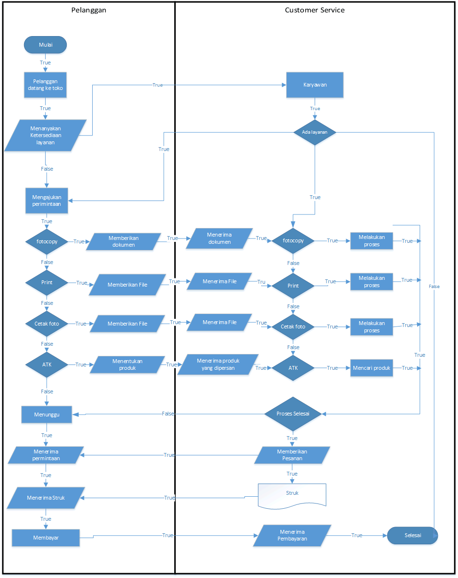

*Gambar 3.1 Alur Kerjai*

* 1. Flowchart Sistem :

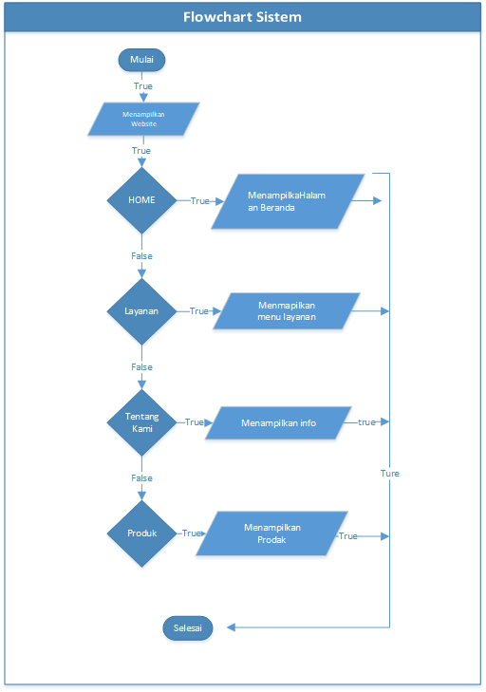

*Gambar 3.2. Flowchart Sistem*

* 1. Flowchart Pelanggan :

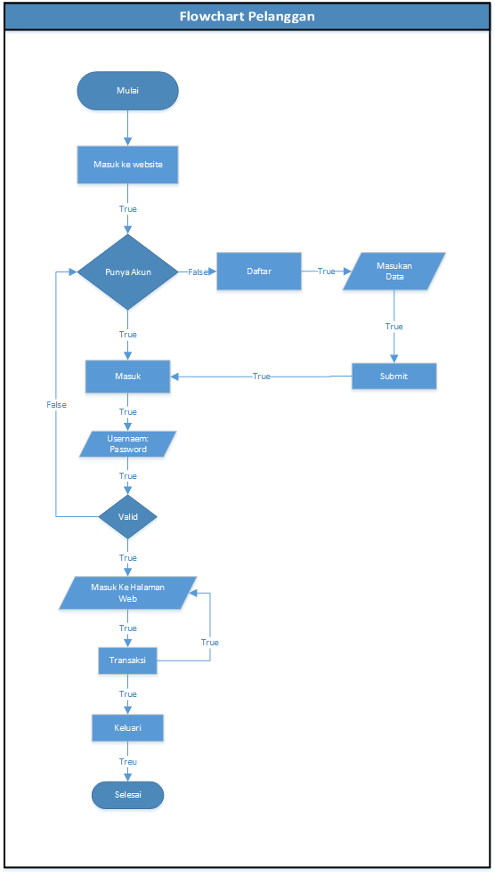

*Gambar 3.3. Flowchart Pelanggani*

* 1. Flowchart Custemer Service :

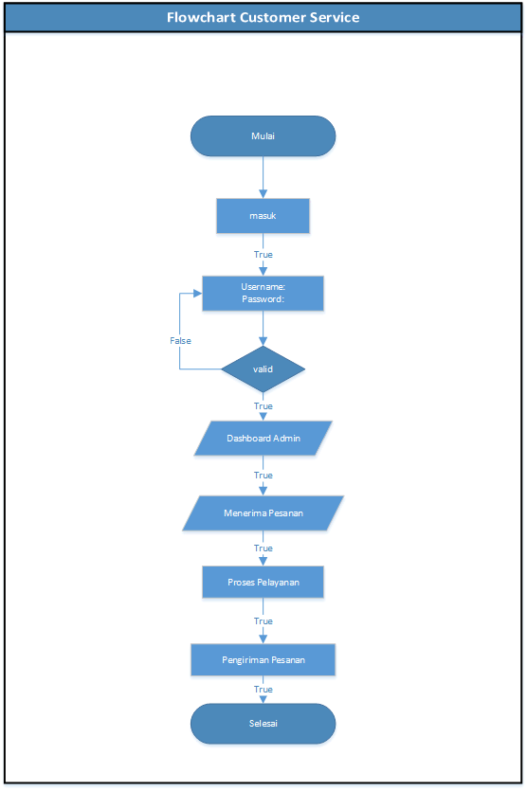

*Gambar 3.4. Flowchart Custemer Service*

* 1. Flowchart Sistem Pemesanan:

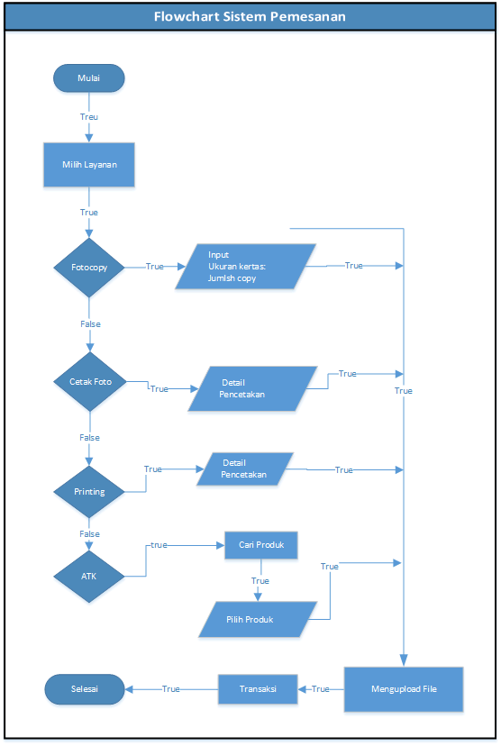

*Gambar 3.5. Flowchart Sistem Pemesanan*

* 1. Mockup Halaman Utama:

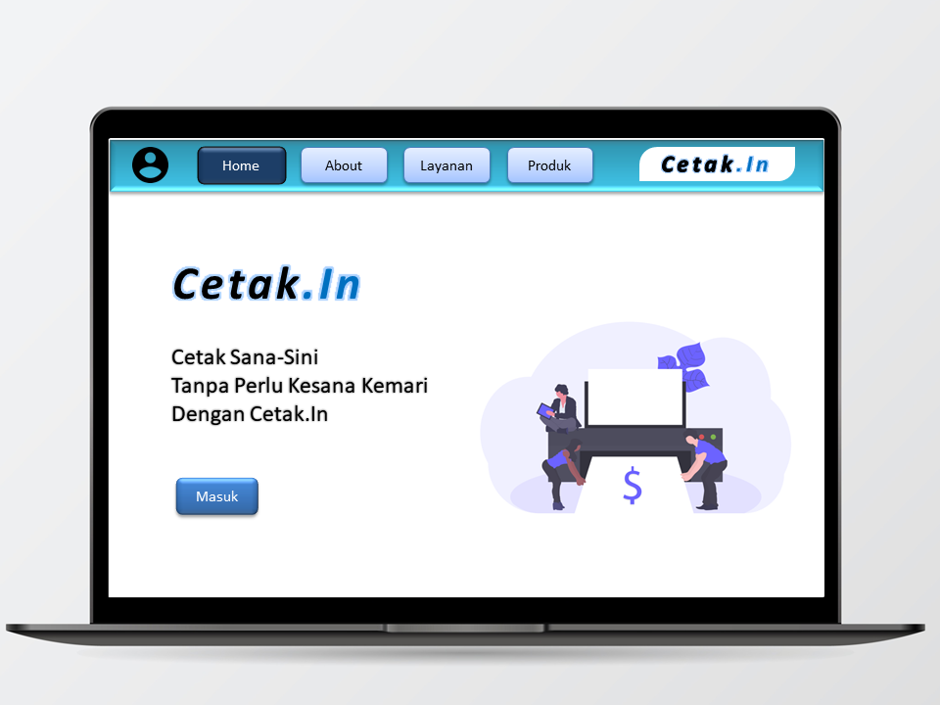 *Gambar 3.6. Mockup Halaman Utama*

* 1. Mockup Halaman Login :

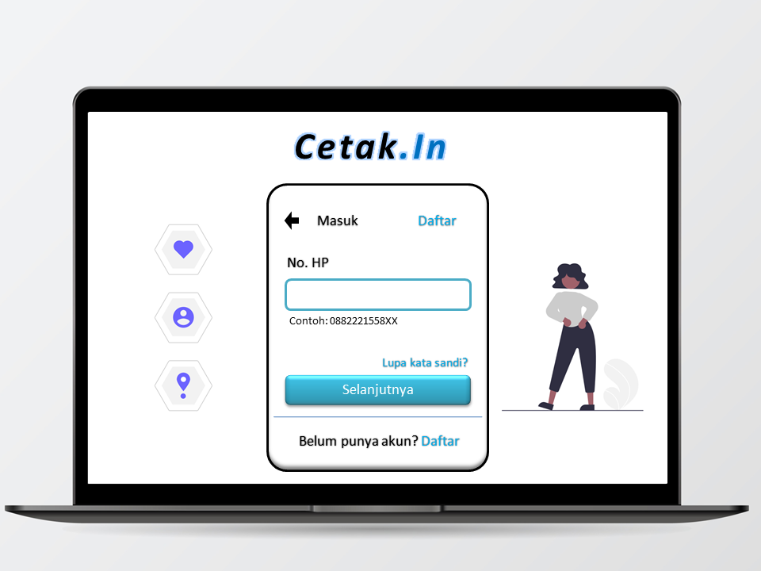

*Gambar 3.7. Mockup Halaman Login*

3.8 Mockup Halaman Daftar :

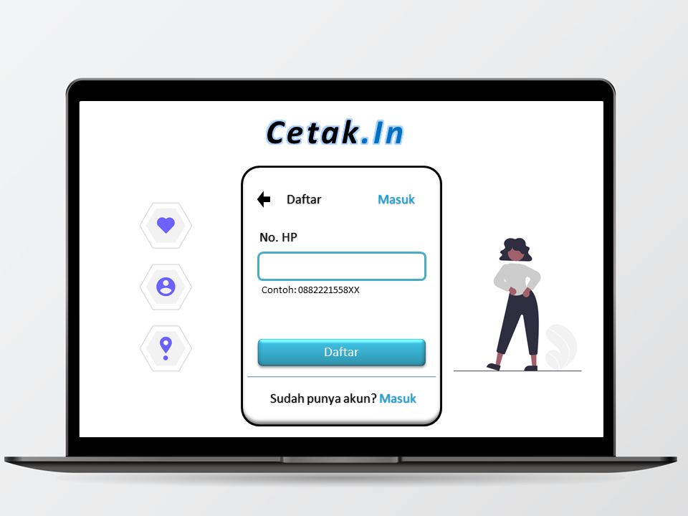 *Gambar 3.8. Mockup Halaman Daftar*

* 1. Mockup Halaman Home Verifikasi Akun :

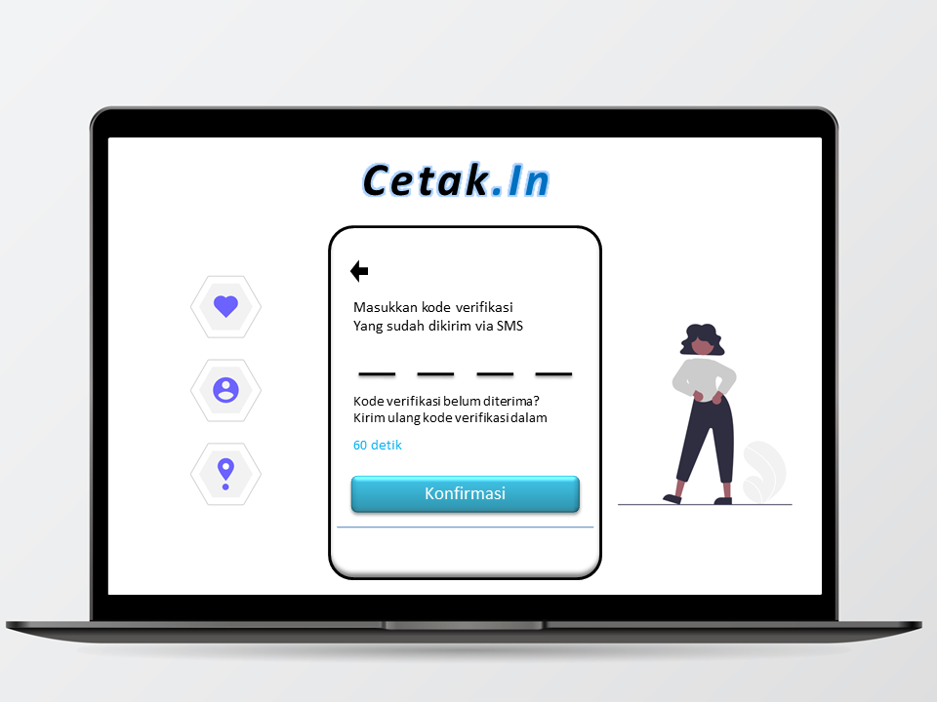

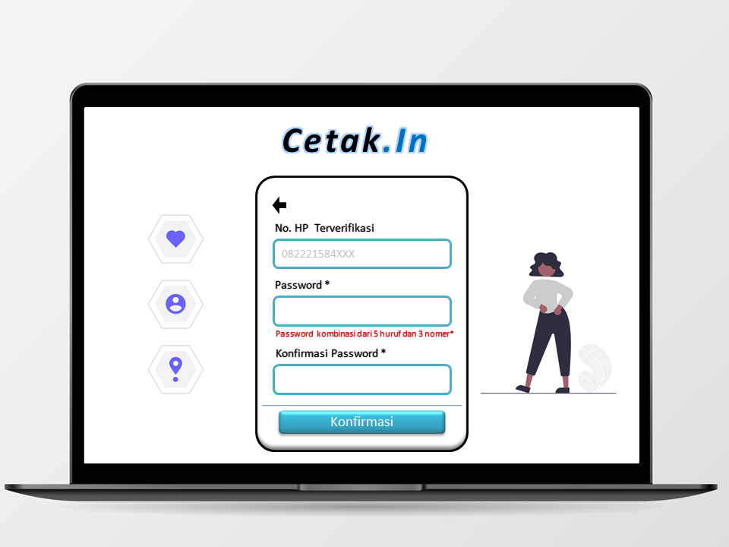 *Gambar 3.9. Mockup Halaman Home Verifikasi Akun*

3.10 Mockup Halaman About :

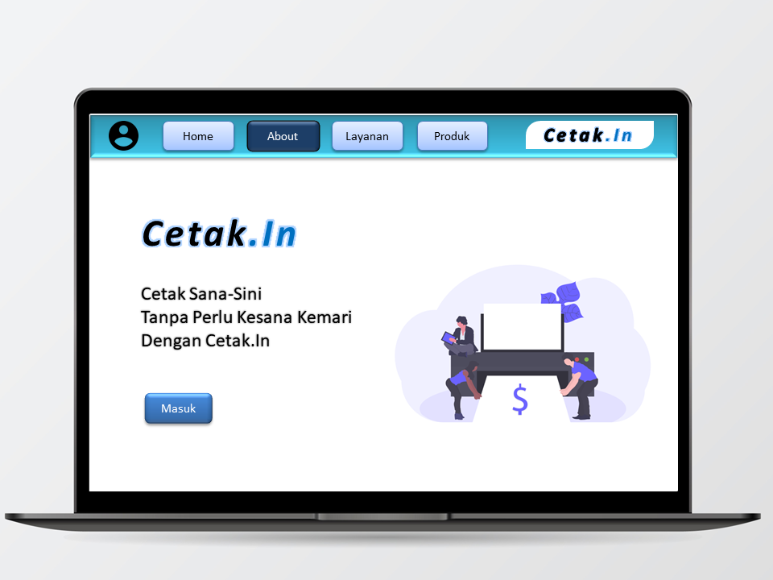 *Gambar 3.10. Mockup Halaman About*

3.11 Mockup Halaman Layanan :

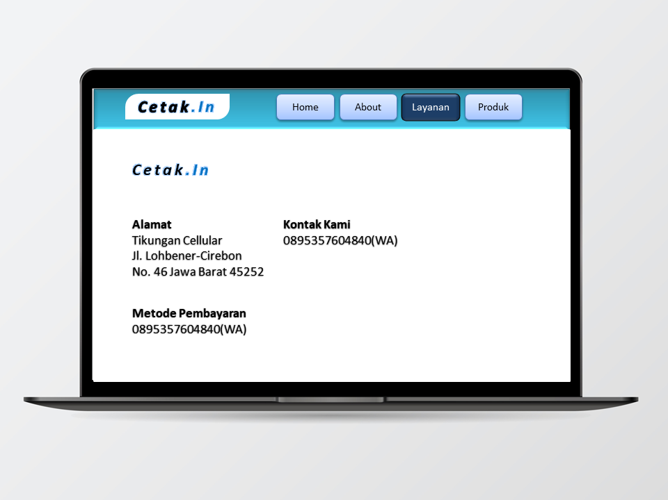

*Gambar 3.11. Mockup Halaman Layanan*

3.12 Mockup Halaman Produk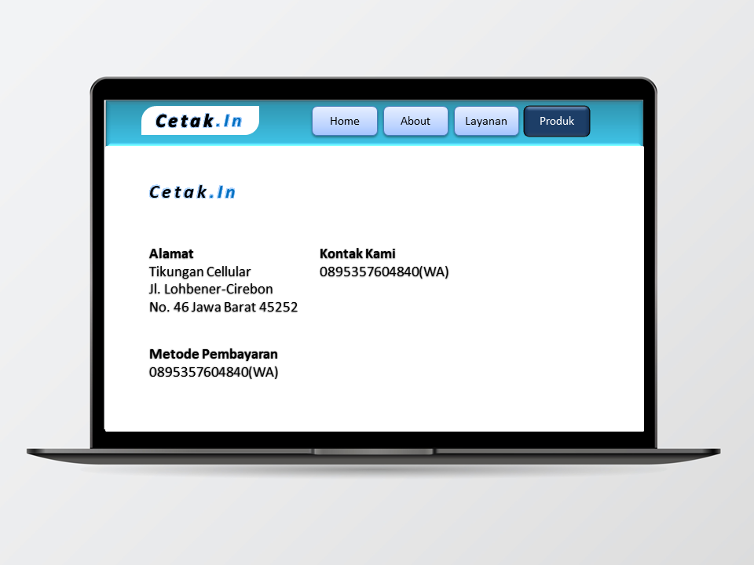

*Gambar 3.12. Mockup Halaman Produk*

**BAB IV  
EKSPEKTASI HASIL**

1. Diharapkan untuk dapat memudahkan konsumen dalam melakukan pemesanan jasa percetakan.
2. Diharapkan para konsumen dapat lebih mengefisiensi waktunya.

**DAFTAR PUSTAKA**